ГОДОВАЯ КОНТРОЛЬНАЯ РАБОТА ПО БИОЛОГИИ ПО КУРСУ 7 КЛАССА
1 ВАРИАНТ |  | 2 ВАРИАНТ
1) КАКОМУ ТИПУ ОТНОСЯТСЯ ЖИВОТНЫЕ? ТИПЫ ЖИВОТНЫХ: Простейшие (ПР), Кишечнополостные (КИШ), Плоские черви (ПЛЧ) Круглые черви (КРЧ), Кольчатые черви (КЛЧ), Моллюски (МОЛ), Членистоногие (ЧЛ), Хордовые (ХОР)
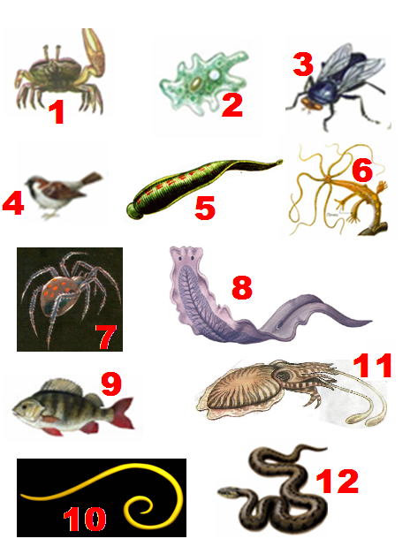 | 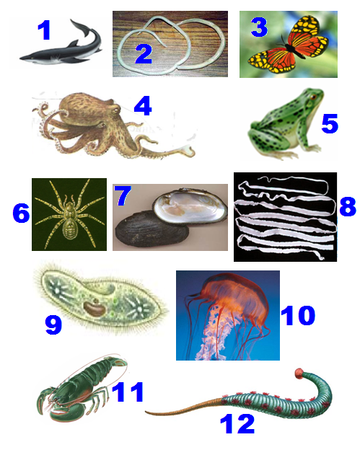
2) К какому типу животных принадлежат признаки:
1) имеют внутренний скелет  2) все процессы происходят в одной клетке  3) тело покрыто хитином и разделено на отделы: головогрудь и брюшко или голова, грудь, брюшко  4) имеют мягкое тело и мантию  5) тело разделено на сегменты, имеют кожно-  мускульный мешок и щетинки  6) все представители имеют стрекательные клетки  7) являются самой многочисленной среди всех типов животных  8) тело сплющено сверху вниз, не имеют анального отверстия  9) у них впервые в ходе эволюции появилось  анальное отверстие  10) почти все представители имеют головной мозг из пяти отделов, многокамерное сердце |  | 1) тело двухслойное, имеют лучевую симметрию  2) имеют хитиновый покров, у большинства  глаза сложные  3) не имеют полости тела, кровеносной системы, большинство являются паразитами  4) у них впервые в ходе эволюции появилась  кровеносная система  5) размножаются в основном, делением клетки  6) большинство имеют раковину  7) имеют теплокровных представителей  8) тело заостренное с концов, может только  изгибаться  9) имеют кожный покров с разными роговыми образованиями  10) имеют конечности, разделенные на  сегменты
3)Если утверждение верно, ставьте +, если нет-
1) у всех насекомых сложные фасеточные глаза  2) среди моллюсков наиболее сложно устроены двустворчатые  3) все пауки питаются только жидкой пищей  4) все плоские черви гермафродиты  5) у земноводных есть грудная клетка  6) хрящевые рыбы имеют плавательный пузырь  7) у всех пресмыкающихся прямое развитие  8) у птиц и пресмыкающихся кожа сухая без желез  9) у всех хордовых есть позвоночник  10) у всех позвоночных хордовых головной мозг из 6 отделов |  | 1) все насекомые развиваются с полным превращением  2) только у кишечнополостных имеются стрекательные клетки  3) из простейших наиболее сложно устроены жгутиконосцы  4) у ланцетников нет сердца, желудка и головного мозга  5) из всех типов червей только круглые все раздельнополые  6) у всех пресмыкающихся трехкамерное сердце  7) у личинок земноводных сердце двухкамерное  8) все пресмыкающиеся откладывают яйца  9) у ракообразных есть две пары усиков  10) у всех хордовых два круга кровообращения
4) Ответьте на один вопрос (на выбор)
1)Какие приспособления к полету имеются у птиц? (что для чего помогает) (5 баллов)  - Какие приспособления к обитанию в воде и на суше имеются у земноводных? (5 баллов)  - По каким признакам пресмыкающиеся являются более сложно устроенными, чем земноводные?  (5 баллов)  4) Почему пауков, раков и насекомых относят к одному типу? (5 баллов) |  | 1) Благодаря каким особенностям насекомые стали самыми распространенными животными на Земле? (5 баллов)  2) Какие приспособления к обитанию в воде имеются у рыб (какие для чего служат?) (5 баллов)  3) Какое значение имеют в природе и для человека изученные животные? (5 баллов)  4) Какие особенности имеются у паразитических червей и для чего они служат? (5 баллов)
Критерии оценки: максимально 37баллов
На «2» менее 18 баллов. На «3»- 18-22балла. На «4» -23- 30 балла, на «5» - более 30 баллов

ГОДОВАЯ КОНТРОЛЬНАЯ РАБОТА ПО БИОЛОГИИ ПО КУРСУ 7 КЛАССА
1 ВАРИАНТ | 2 ВАРИАНТ
- КАКОМУ ТИПУ ЖИВОТНЫХ ОТНОСЯТСЯ ЖИВОТНЫЕ НА СЛАЙДЕ?
ТИПЫ ЖИВОТНЫХ:
Простейшие (П), Кишечнополостные (КИШ), Плоские черви (ПЧ) Круглые черви (КРЧ), Кольчатые черви (КЛЧ), Моллюски (М), Членистоногие (Ч), Хордовые (Х)
1-Ч  2-П  3-Ч  4-Х  5-КЛЧ  6-КИШ  7-Ч  8-ПЧ  9-Х  10-КРЧ  11-М  12-Х | 1-Х  2-КРЧ  3-Ч  4-М  5-Х  6-Ч  7-М  8-ПЧ  9-П  10-КИШ  11-Ч  12-КЛЧ
2) К какому типу животных принадлежат признаки:
1) ХОР имеют внутренний скелет:  2) ПР все процессы происходят в одной клетке;  3) ЧЛ тело покрыто хитином и разделено на отделы: головогрудь и брюшко или голова, грудь, брюшко;  4) МОЛ имеют мягкое тело и мантию:  5) КЛЧ тело разделено на сегменты, имеют кожно-  мускульный мешок и щетинки:  6) КИШ все представители имеют стрекательные  клетки:  7) ЧЛ являются самой многочисленной среди всех типов животных;  8) ПЧ тело сплющено сверху вниз, не имеют  анального отверстия:  9) КРЧ у них впервые в ходе эволюции появилось  анальное отверстие:  10) ХОР почти все представители имеют головной мозг из пяти отделов, многокамерное сердце | 1) КИШ тело двухслойное, имеют лучевую  симметрию;  2) ЧЛ имеют хитиновый покров, у большинства  глаза сложные;  3)ПЧ не имеют полости тела, кровеносной системы, большинство являются паразитами, вызываю т заболевания описторхоз. финноз,  4) КЛЧ у них впервые в ходе эволюции появилась  кровеносная система:  5) ПР размножаются в основном, делением клетки;  6) МОЛ большинство имеют раковину;  7)ХОР имеют теплокровных представителей:  8)КРЧ тело заостренное с концов, может только  изгибаться:  9) ХОР имеют кожный покров с разными роговыми образованиями;  10) ЧЛ имеют конечности, разделенные на  сегменты:
3) Если утверждение верно, ставьте +, если нет-
1)+ у всех насекомых сложные фасеточные глаза  2) - среди моллюсков наиболее сложно устроены двустворчатые  3) + все пауки питаются только жидкой пищей  4) + все плоские черви гермафродиты  5) - у земноводных есть грудная клетка  6) - хрящевые рыбы имеют плавательный пузырь  7)+ у всех пресмыкающихся прямое развитие  8)+ у птиц и пресмыкающихся кожа сухая без желез  9)- у всех хордовых есть позвоночник  10)- у всех позвоночных хордовых головной мозг из 6 отделов | 1)- все насекомые развиваются с полным превращением  2) + только у кишечнополостных имеются стрекательные клетки  3) - из простейших наиболее сложно устроены жгутиконосцы  4) + у ланцетников нет сердца, желудка и головного мозга  5) + из всех типов червей только круглые все раздельнополые  6) - у всех пресмыкающихся трехкамерное сердце  7) + у личинок земноводных сердце двухкамерное  8) - все пресмыкающиеся откладывают яйца  9) + у ракообразных есть две пары усиков  10) - у всех хордовых два круга кровообращения
4) Ответьте на один вопрос (на выбор)
1)Какие приспособления к полету имеются у птиц? (5 баллов)  - Какие приспособления к обитанию на суше имеются у Земноводных (5 баллов)  - По каким признакам Пресмыкающиеся являются более сложно устроенными, чем Земноводные?  (5 баллов) | 1) Благодаря каким преимуществам птицы смогли широко распространиться и освоить различные природные зоны и среды обитания? (5 баллов)  2) Какие приспособления к обитанию в воде имеются у Рыб (5 баллов)  3) Какое значение имеют в природе и для человека изученные животные? (5 баллов)

